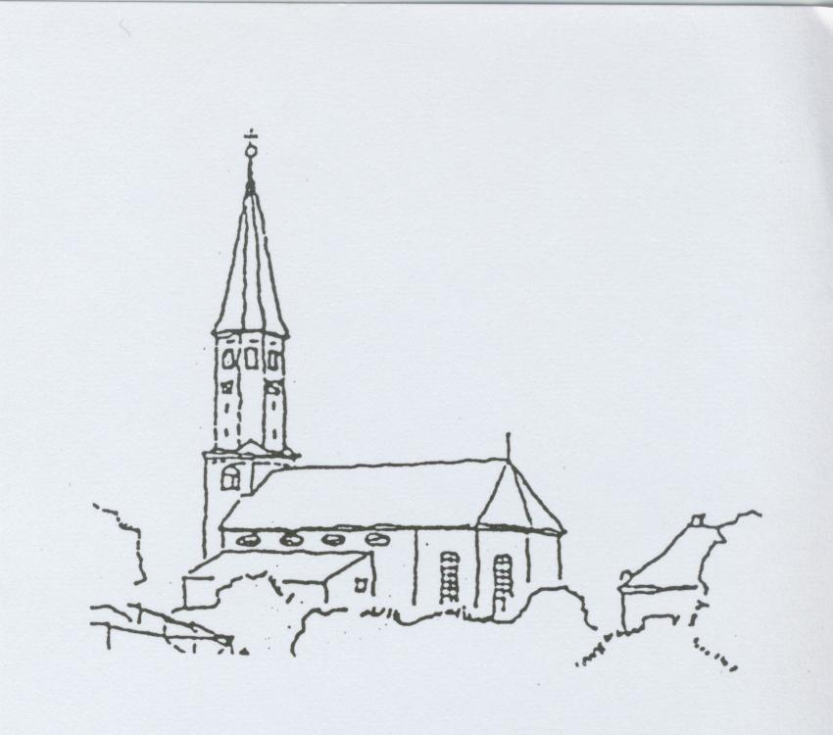 Katholisches Pfarramt St. Thomas

Hauptstrasse 11 • 84166 Adlkofen

Telefon 0 87 07 / 272 • Telefax 0 87 07 / 93 29 933

E-Mail: info@pfarrei-adlkofen.de

**Adlkofen, den 1. Dezember 2024**

**Ergebnis der Wahl zur Kirchenverwaltung**

Abgegebene Stimmen: 92

Florian Altinger 88 Stimmen

Josef Diewald 80 Stimmen

Thomas Maierbeck 57 Stimmen

Jürgen Trautmannsberger 53 Stimmen

Richard Wagner 42 Stimmen

Ignaz Schöttl 42 Stimmen